新 书 推 荐

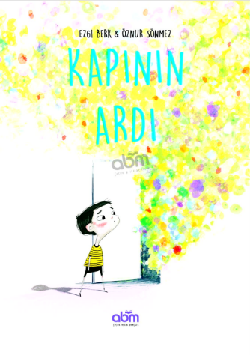
中文书名：《门扉之外》
英文书名：BEYOUND THE DOOR
作 者：Ezgi Berk and Öznur Sönmez
出 版 社：ABM Publishing
代理公司：Black Cat Agency/ANA/Yao Zhang
页 数：64页
出版时间：2021年2月
代理地区：中国大陆、台湾
审读资料：电子稿
类 型：儿童绘本

内容简介：

当你把所有的恐惧藏在一间小黑屋里，并把门牢牢关上时，会发生什么？

阿里在他的小屋里“搭”了一扇门，并且他把所有的恐惧和忧虑都关在了门后。每一个夜晚，他首先都要去确认那扇门牢牢地上了锁，之后他才能安心入睡。但是有一天，他发现那扇门是开着的。现在阿里面对着一个艰难的抉择：他应该鼓起勇气踏进那扇门一探究竟，还是关上门并选择性忽视一切问题呢？

作者简介：

埃兹吉·波尔克（Ezgi Berk）是一个中产阶级家庭的孩子，出生在伊斯坦布尔。她在有很多公园的幼儿园度过了快乐的童年。她在一所有混凝土花园的小学继续上学。她在中学被允许玩游戏，但在高中，大学入学考试和多项选择题考试成为她生活的重要组成部分。她在梦想中的大学学习历史。当她长大后忘记看天空，忘记玩游戏时，她在一家书店里发现了有趣的童书。最近，她对儿童读物很感兴趣。同时，她还在学校和图书馆与孩子们一起举办讲习班。埃兹吉看了很多绘本，每天晚上都看天空，继续相信龙的存在。她最大的恐惧是一天早上醒来时发现自己是一个真正的成年人。埃兹吉通过了儿童瑜伽培训课，她在多所学校向小孩子们教授瑜伽。

约兹努尔·薛梅茨（Öznur Sönmez）1985年出生于安卡拉。她毕业于哈切特配大学美术学院平面设计专业，毕业后在伊斯坦布尔的一家广告机构担任艺术总监。她为许多知名品牌做过广告宣传，并在许多国家都大获成功，这让她积攒了很多这方面领域的经验。同时她在卡迪尔哈斯大学研究生设计专业就读。她对插画的兴趣和才华引领她来到童书领域。现在她创办了自己的公司带着两位同事一起更加独立并理想地工作。这位自由艺术家现在继续为童书做插画，也担任许多广告活动的艺术总监。

内文插图：

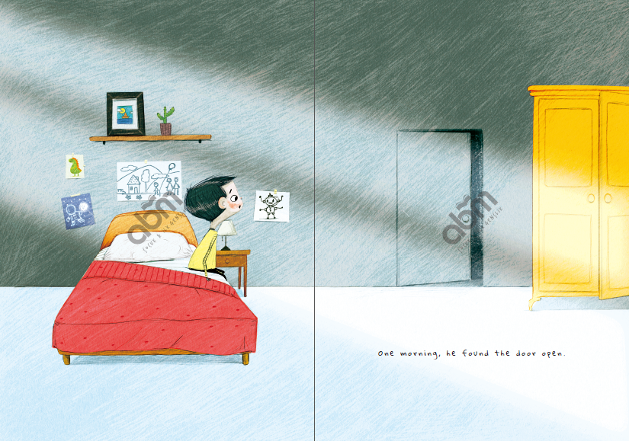
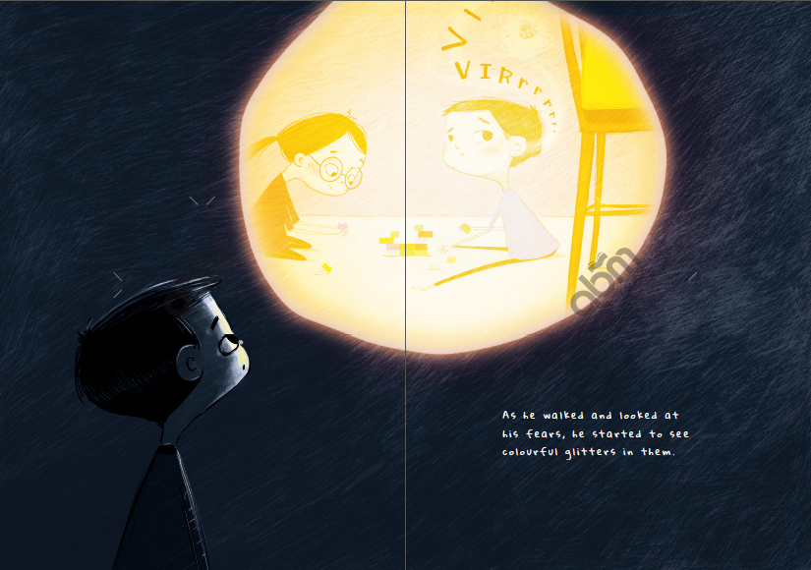

谢谢您的阅读！
请将回馈信息发送至：张瑶（Yao Zhang)
----------------------------------------------------------------------------------------------------
安德鲁﹒纳伯格联合国际有限公司北京代表处
北京市海淀区中关村大街甲59号中国人民大学文化大厦1705室, 邮编：100872
电话：010-82449325
传真：010-82504200
Email: Yao@nurnberg.com.cn
网址：www.nurnberg.com.cn
微博：http://weibo.com/nurnberg
豆瓣小站：http://site.douban.com/110577/
微信订阅号：安德鲁书讯

